NINFA INES MEDINA ARANGO
PLAN DE APOYO PERIODO 3.
ÁREA ARTÍSTICA.
GRADO: _______________________
NOMBRES: _______________________________________________________
FECHA: __________________________________________________________
- Consulta:

¿Para qué sirve escribir?

¿Quién habrá inventado la escritura?

¿Qué códigos escritos conocen?

- Elabora una cartelera en un pliego de cartulina con una frase alusiva a la responsabilidad.

- Realiza una plana con cada una de las siguientes cuadriculas:
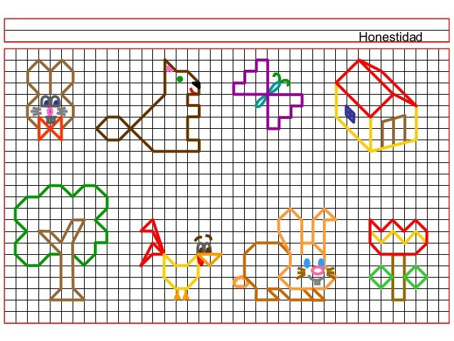Tener en cuenta:
- Marcar la hoja.
- Realizar la actividad de apoyo en hojas de block (legajadas o pegadas)
- Letra legible (del estudiante)
- Realizar en el orden establecido
- Entregar organizada y limpia
- Puntualidad en la entrega.

